Fakes im Internet

Aufgabenstellung:
Schau dir die folgenden Beispiele genau an und beantworte im Anschluss die Fragen. Wenn du unsicher bist, recherchiere dazu im Internet.
1. In diesem handelt es sich um eine Betrugsmail. Woran könnte man das erkennen?
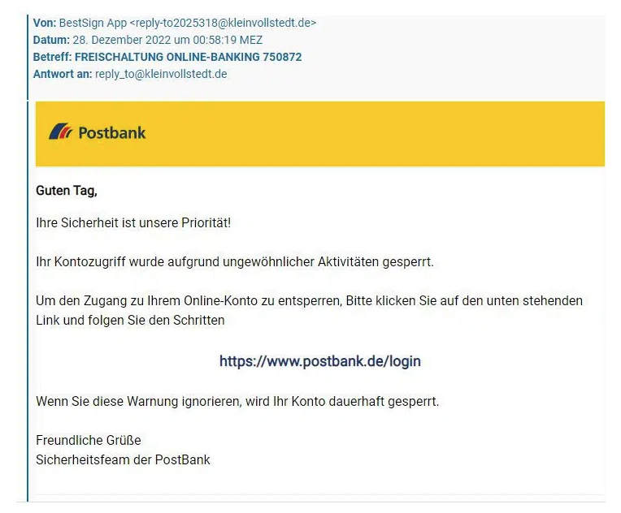

2. Worum handelt es sich bei folgendem Beispiel?
O Clickbait O Nachricht O Gewinnspiel
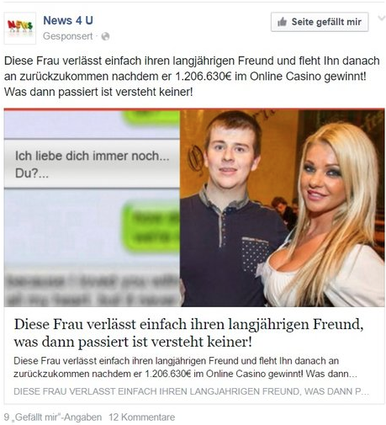

3. Bei dieser Nachricht handelt es sich um (ein/einen)
O Gutschein O Phishing O Gewinnspiel
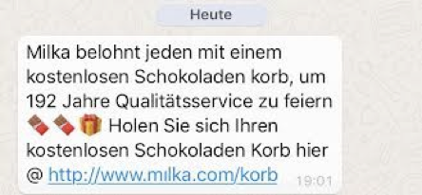

4. Könnte diese SMS echt sein? Was könnten Hinweise sein?

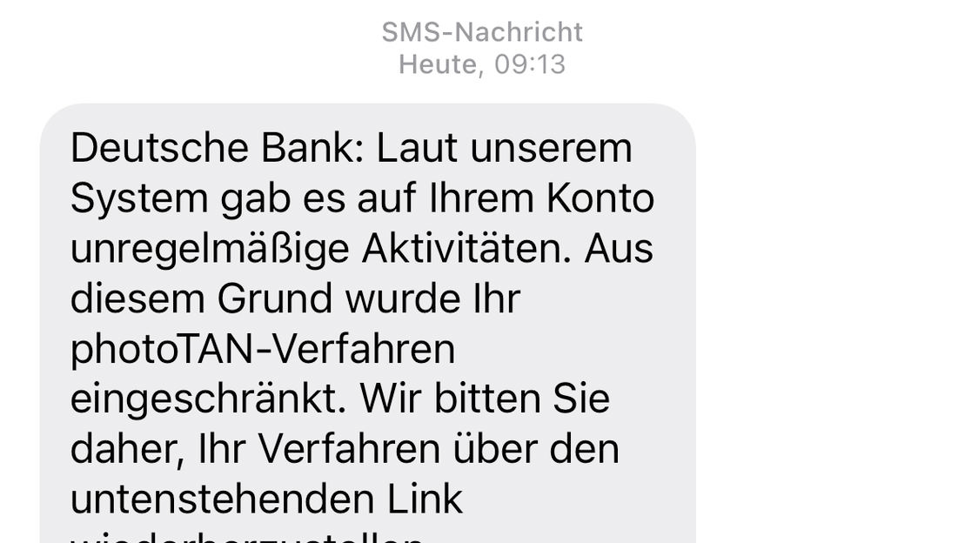

Lizenz: CC BY-SA 4.0 / Medienradar

